Grande Área do Conhecimento: Engenharia
Título do Projeto: Automação de sistemas elétricos de potência com dispositivos eletrônicos inteligentes
Aluno: Lucas Abdalla Menezes
Orientador: Rainer Zanghi
Departamento/Unidade/Laboratório: Departamento de Engenharia Elétrica/Laboratório de Eletrônica



INTRODUÇÃO:
Non-Intrusive Load Monitoring (NILM) ou Desagregação de Cargas — do inglês Load Disaggregation —, é o nome dado ao reconhecimento das cargas operantes de um circuito, por meio da análise das curvas de corrente e tensão, que são entregues a ele [1].
O objetivo principal do projeto foi avaliar a viabilidade de dispositivos embarcados de baixo custo para classificar as cargas ligadas a um circuito elétrico de maneira não intrusiva.

RESULTADOS E DISCUSSÕES:
Para execução do projeto, foram estudadas diferentes abordagens presentes na literatura [2] e [3], e escolhido uma abordagem em duas partes. A primeira, foi responsável por desenvolver uma solução que fosse capaz de fazer a leitura de corrente de um circuito de maneira eficiente e robusta a intervalos regulares. Foi adotada a corrente RMS a baixa frequência (1/2Hz) como grandeza elétrica indicadora do comportamento das cargas. A Figura 1 mostra quais grandezas são adequadas para análise da carga de acordo com as diversas faixas de frequência.
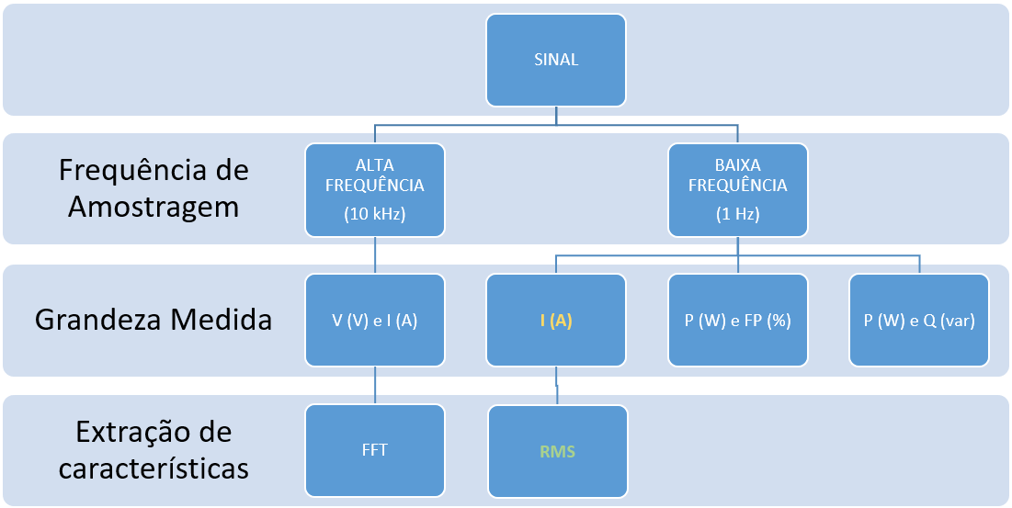
Figura 2: Caraterísticas extraídas do sinal por faixas de taxa de amostragem

A segunda parte, fica responsável por fazer a classificação das cargas alimentadas pelo circuito analisado.
Uma vez definidas essas duas divisões do sistema, foram iniciadas as atividades para o desenvolvimento da primeira.
Para a leitura dos valores de corrente foi necessária a utilização de um transformador de corrente (TC) e um microcontrolador de baixo custo. O TC por meio de comportamentos magnetostáticos, produz uma tensão induzida nos seus terminais que é proporcional a corrente que o atravessa o seu núcleo. Para leitura e computação desses valores, o terminal do TC é conectado ao microcontrolador, e este é responsável por fazer o processamento dos valores lidos na sua porta analógica. Essa porta analógica, aceita valores de tensão não nulos que variam de 0-3.3V. Como a rede elétrica fornece um sinal oscilatório, ora negativo ora positivo, foi criado um circuito de offset que conseguisse deslocar a tensão gerada nos terminais de um TC para uma aceita pelo microcontrolador (ESP 32).
Após isso, foi criado um código para que o microcontrolador fizesse o cálculo dos valores RMS da corrente do circuito a cada 500 ms. Além disso, foi implementado um serviço de servidor web no ESP 32, que fosse capaz de disponibilizar numa simples página web, os últimos 256 valores RMS calculados, acompanhados do tempo em que cada amostra foi capturada. Dessa maneira, a função de criação de base de dados para treinamento do classificador, poderia ser encapsulada fora do serviço de captura feita pelo ESP.
Com o servidor do ESP 32 funcionando, qualquer serviço que usasse protocolo HTTP e tivesse acesso à rede, estaria apto a coletar as amostras geradas pelo ESP 32. Inicialmente foi idealizado um App para dispositivos Android que seria responsável pela captura. Entretanto, estes dispositivos têm uma limitação, que não permite fazer requisições HTTP com a tela bloqueada. Embora o Aplicativo tenha sido criado e estava funcional, teria essa limitação em que a tela precisaria ser desbloqueada de tempos em tempos para que os dados fossem coletados de maneira correta.
A fim de aproveitar o código anterior utilizado para criação do aplicativo, foi então criado um Web Server em JavaScript, que ficou responsável de fazer as chamadas ao ESP 32 e a cada 24 horas, ou após solicitado pelo usuário, salvaria todas amostras capturadas junto de seus tempos de captura num arquivo de tabela de formato csv. A escolha do tipo de formato csv, foi feita visando facilitar a integração de sistemas de captura e treinamento do classificador de cargas.
Finalizada a criação do Web Server, foi escolhido um micro-ondas como carga para monitoração. Toda vez que ele fosse ligado, os seus eventos de ligamento e desligamento seriam registrados manualmente. Estabelecido esse critério, a sinalização dos eventos registrados manualmente poderia ser feita no arquivo csv gerado pelo Web Server.
Para início da etapa de criação da base de arquivos com eventos, o Web Server coletou por alguns dias os valores RMS gerados pelo ESP com o TC acoplado no circuito que monitorava o micro-ondas. Esses eventos, como citados no parágrafo anterior, foram registrados manualmente e, ao fim da captura, repassados para instante exato no arquivo gerado pelo Web Server. Uma vez concluída a etapa de geração dos arquivos com os eventos sinalizados, foi iniciada a segunda parte do projeto: a criação do classificador.
Para criação e modelagem do classificador foi utilizada a ferramenta Scikit-Learn em Python. Essa facilitou o processo de mudança de parâmetros e retreinamento da rede, após mudanças na base de dados. Por conta das limitações computacionais e custo, foi escolhida como classificador uma rede de Perceptron Multicamadas (MLP).
Uma MLP, recebe variáveis de entrada e, após o processamento dos dados nas suas camadas internas, produz uma resposta que indica a característica classificada. Portanto fez-se necessário a seleção de quais seriam as variáveis de entrada.
Para a classificação em tempo real no ESP, foi necessário escolher parâmetros pudessem ser “simulados” para fazer o treinamento da rede, do lado de fora do microcontrolador. Assim, foi imaginada uma janela de valores que contêm as últimas 5 amostras RMS geradas pelo ESP. Essa janela seria atualizada a cada 500ms, removendo a amostra mais antiga e inserindo a mais nova no início da fila. Após a inserção de um novo valor RMS na lista, o classificador processaria a janela com os valores, identificando se, nesta janela, o micro-ondas (carga observada) foi ligado ou desligado. Já bem definida como seria a entrada e saída da rede, foi feita uma modelagem utilizando a biblioteca em Python. O próximo passo foi criar a base de dados para o treinamento da rede.
A base de dados, diferente da base de arquivos gerados pelo Web Server, deve conter as entradas e respostas esperadas pela rede, para cada janela. Para converter os arquivos csv gerados com os eventos registrados, para o formato de janelas de tempo, foi criado um script em Python que faria o “janelamento“ das amostras. Convertidos os arquivos para o padrão da base de dados, foi feita uma seleção de quais seriam as amostras utilizadas para o treinamento da rede e qual a proporção de janelas classificadas como eventos e não eventos. Para isso, foi utilizado o software Weka. Esse também serve para criação de redes neurais, entretanto foi utilizado apenas para visualização dos dados que seriam escolhidos para o treinamento da rede. Isso foi feito a fim de representar o domínio do problema de maneira mais correta possível.
Considerando que um micro-ondas é acionado poucas vezes ao dia, o domínio do problema deve conter muitas janelas sem eventos. Essas janelas continham, platôs, ruídos e acionamento de dispositivos que têm curva similar à de um micro-ondas. Com a base de dados criada, foi iniciado o treinamento da Rede Neural.
Após o treinamento da Rede Neural, todos os parâmetros da rede foram armazenados num arquivo, para que ela pudesse ser implementada no ESP 32. Esses arquivos contêm valores dos pesos entre neurônios, dos vieses de cada neurônio por camada e as funções de ativação utilizadas.
Por fim a rede foi replicada no ESP 32, adicionando ao seu código embarcado as informações do classificador.
Para análise desses valores classificados e comparação com resultados reais foi criada uma outra página servida pelo ESP 32 que contêm os últimos 256 eventos detectados e a hora em que esses ocorreram.

CONCLUSÕES:
Pelos resultados observados, foi possível verificar a viabilidade de utilização de um dispositivo de baixo custo para identificar eventos em cargas conhecidas em uma rede elétrica. Entretanto, devido ao reduzido número de janelas de ligamento e desligamento na base de dados, e a presença de cargas de perfil similar no mesmo circuito medido, muitos Falsos Positivos foram detectados no ambiente de teste disponível. Para reduzir os erros de classificação, deve-se ter uma base mais densa que contenha mais eventos. Foi ainda verificado por outro lado que a rede teve facilidade de identificar Verdadeiros Positivos.

REFERÊNCIAS BIBLIOGRÁFICAS:

[1] Hart, G. W. (1992). "Nonintrusive appliance load monitoring," in Proceedings of the IEEE, vol. 80, no. 12, pp. 1870-1891
[2] Antonio Ruano, (2019) NILM Techniques for Intelligent Home Energy Management and Ambient Assisted Living: A Review. Energies 12, 2203.
[3] Ahmed Zoha, Alexander Gluhak (2012) Non-Intrusive Load Monitoring Approaches for Disaggregated Energy Sensing: A Survey. Sensors 12



.

